好 书 推 荐

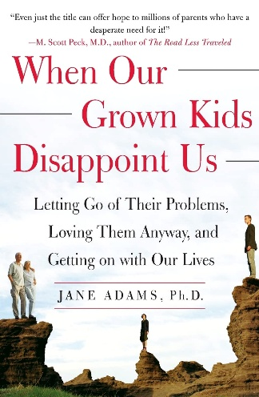
中文书名：《当孩子长大却不“成人”》
英文书名：WHEN OUR GROWN KIDS DISAPPOINT US
作 者：Jane Adams
出 版 社：Free Press
代理公司：Trident/ANA/Brady
页 数：224页
出版时间：2003年5月
代理地区：中国大陆、台湾
审读资料：电子稿
类 型：家庭关系

亚马逊畅销书榜排名（2026.03）：
#7 in Midlife Self-Help
#9 in Parent & Adult Child Relationships (Books)
#48 in Emotional Self Help

内容简介：

当孩子长大后仍难以独立，深陷抑郁或成瘾问题，或因为无力面对一个人的生活而搬回家时，父母该如何应对？《当孩子长大却不“成人”》（When Our Grown Kids Disappoint Us）以同理心与洞察力，直面父母心中期待与现实之间那道痛苦的落差：孩子明明已经成年，却依然停滞不前、艰难挣扎，甚至一步步走向失控。

在这本开创性著作中，社会心理学家简·亚当斯（Jane Adams）基于二十多年对美国家庭生活的持续观察，回应了许多父母内心最深的焦虑：当成年子女始终没有真正站稳脚跟时，我们往往选择沉默，并把自己困在孤立无援之中。她倾听的是这样一代父母的心声——他们“什么都做对了”，原以为孩子会成长为快乐、健康、成功的大人。可事实并非如此，至少现在还不是。与此同时，孩子的问题也正在威胁我们的健康、婚姻、经济安全、自由、事业、退休生活，以及其他家庭关系。

亚当斯博士以温暖、体恤而开阔的视角，向那些仍在试图“修好”成年子女的父母传达了一个积极而有力量的信息：停下来。她告诉我们，怎样把自己与孩子的问题分开，却不与孩子本人疏离；怎样在继续给予他们正面支持的同时，也继续过好自己的人生。当我们正走过自己“第二次成年”的关键阶段，而孩子们才刚刚开始他们的第一次成年时，这位《我还是你妈》（I'm Still Your Mother）的畅销书作者提醒我们：孩子成年之后，父母人生的快乐与可能性，不该取决于孩子最终活成什么样，而该取决于我们自己如何生活。

作者简介：
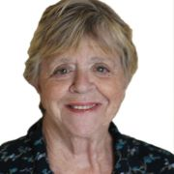
简·亚当斯（Jane Adams）毕业于史密斯学院（Smith College），获文学学士学位，并取得社会心理学博士学位。她著有 12 部虚构与非虚构作品，发表过 200 余篇杂志与报纸文章、专栏及随笔。她也是活跃的媒体评论人，并长期就成年子女教养及家族企业等议题进行演讲、培训与咨询。
www.janeadams.com

感谢您的阅读！
请将反馈信息发至：版权负责人
Email：Rights@nurnberg.com.cn
安德鲁·纳伯格联合国际有限公司北京代表处
北京市海淀区中关村大街甲59号中国人民大学文化大厦1705室, 邮编：100872
电话：010-82504106, 传真：010-82504200
公司网址：http://www.nurnberg.com.cn
书目下载：http://www.nurnberg.com.cn/booklist_zh/list.aspx
书讯浏览：http://www.nurnberg.com.cn/book/book.aspx
视频推荐：http://www.nurnberg.com.cn/video/video.aspx
豆瓣小站：http://site.douban.com/110577/
新浪微博：安德鲁纳伯格公司的微博_微博 (weibo.com)
微信订阅号：ANABJ2002


